Colegiul Tehnic T.F.,,Anghel Saligny”-Simeria
Structura: Școala Gimnazială ,,Sigismund Toduță”
Prof. Cosma Teodora Paralelipipedul dreptunghic – descriere, elemente, desfășurare
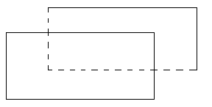  Dimensiunile paralelipipedului dreptunghic:  L = ... = 8 cm, l = ... = 6 cm și  i = ... = 4 cm.  Notați paralelipipedul dreptunghic de mai sus ABCDA’B’C’D’.  Elementele sale sunt:  1) Vârfurile (V):  2) Muchiile (M):  3) Fețele (F): | Exemple de:  - muchii și de drepte paralele:  - plane paralele:  - muchii și de drepte perpendiculare:  - plane perpendiculare:  Suma tuturor muchiilor:  Diagonalele:  Aria secțiunii diagonale: | Reprezentați în două moduri diferite desfășurarea paralelipipedului dreptunghic.

